BeeHealthy tesztelések
Login.test.js
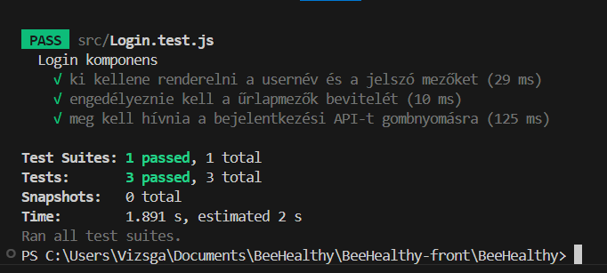
Az űrlap kitöltése sikeres.
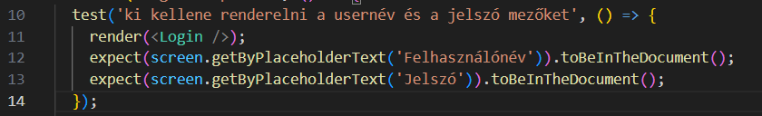
A teszt során a placeholder segítségével vizsgáljuk meg a mezőket és töltjük ki azokat
Registration.test.js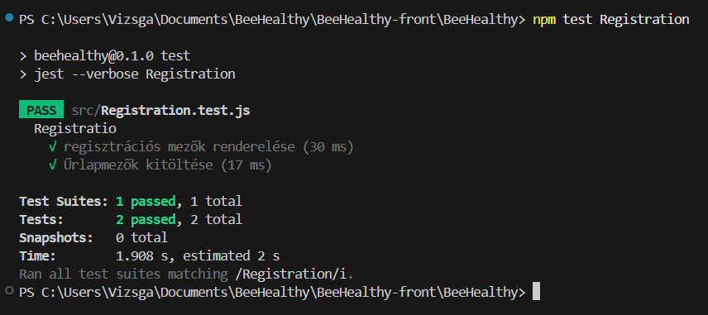
Az űrlap kitöltése sikeres.
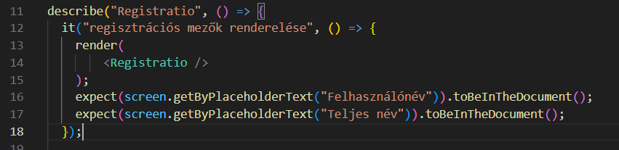
A teszt során a placeholder segítségével vizsgáljuk meg a mezőket és töltjük ki azokat, ugyanúgy, mint a Login.test.js-ben.

